Уважаемый обучающийся!
Для осуществления образовательной деятельности в режиме онлайн и корпоративной коммуникации в Южном федеральном университете используется платформа MS Teams.

Инструкция по подключению к Microsoft Teams
Внимание! Подключение осуществляется после регистрации в личном кабинете студента ЮФУ с логином и паролем от корпоративной почты ЮФУ (доступ к приложению будет открыт в течение суток после регистрации в ЛКС)
Вариант 1.
Скачать приложение Microsoft Teams или зайти с браузера
teams.microsoft.com и пройти регистрацию с логином и паролем от корпоративной почты ЮФУ

Вариант 2.
Заходим на сайт ЮФУ:
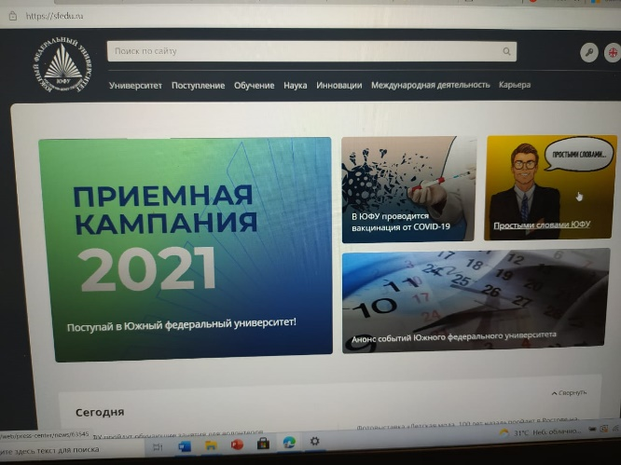
Пролистываем страницу до конца и находим «Почтовый сервис sfedu»:
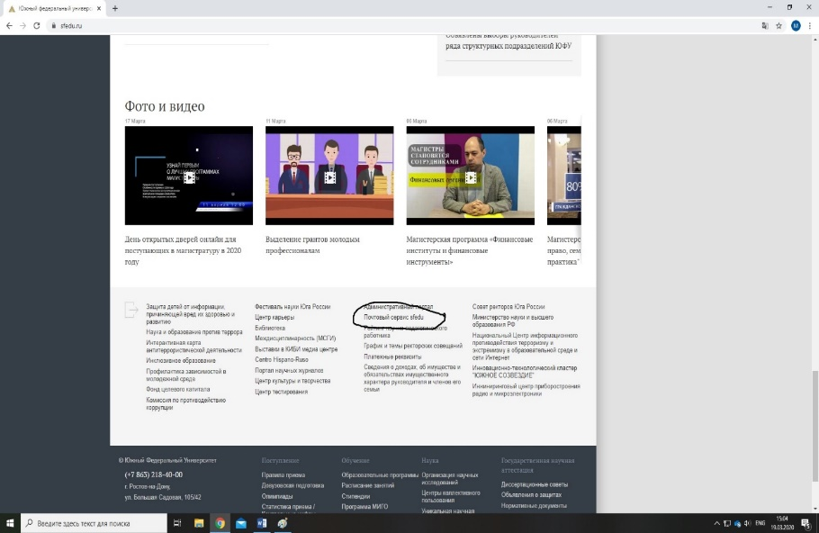

Проходим идентификацию по логину и паролю sfedu.ru и заходим:
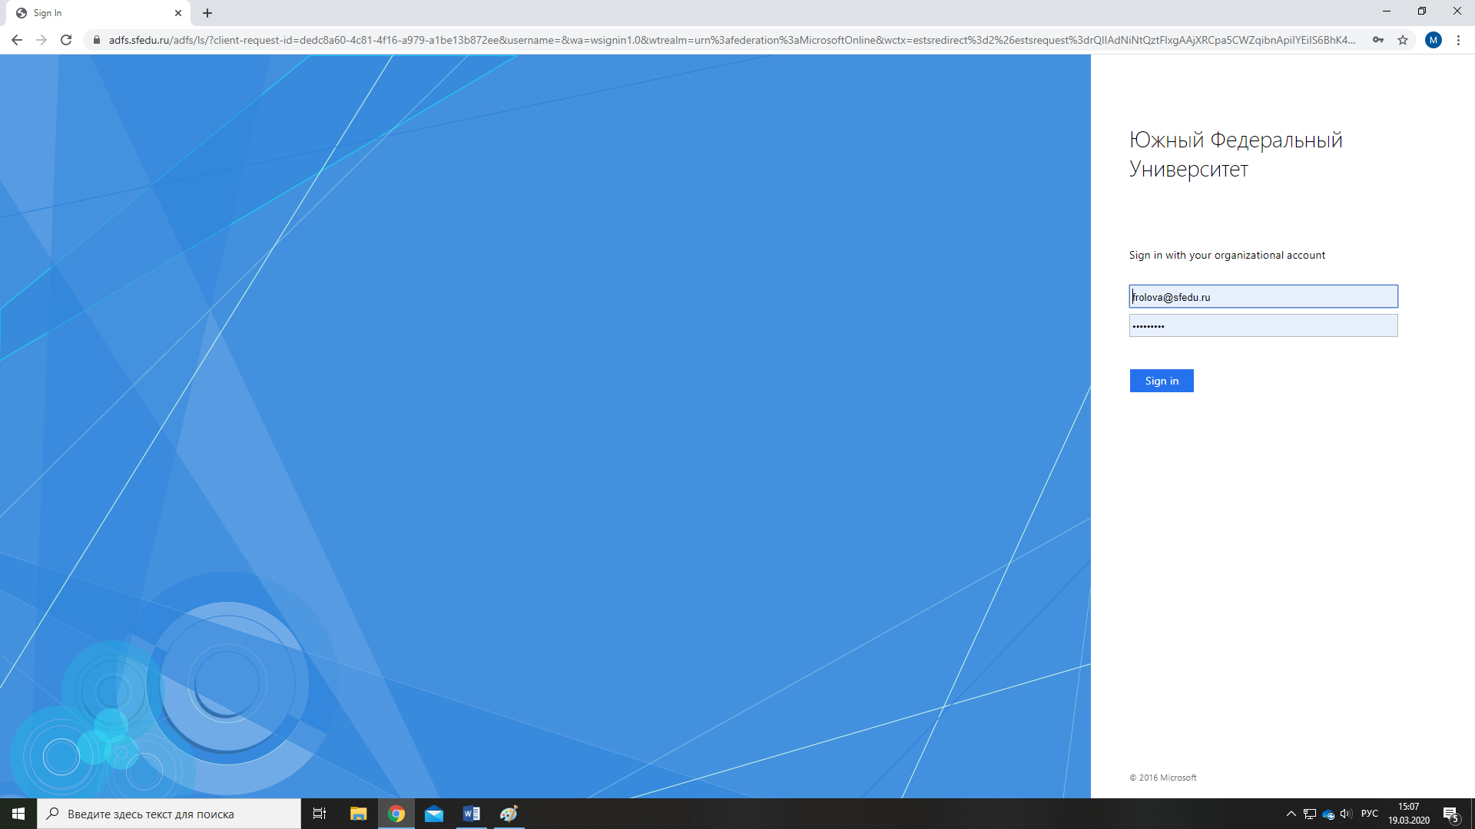

Находим «Средства запуска приложения»:
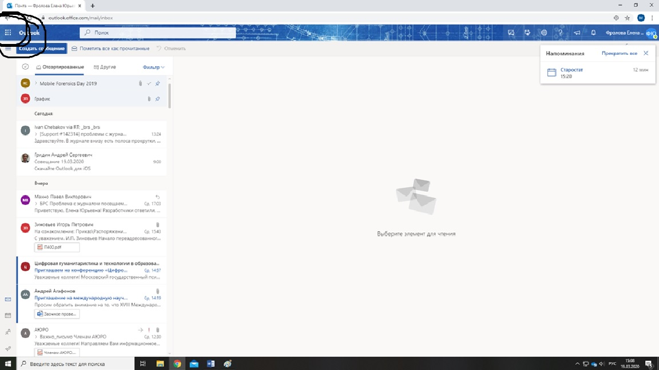

В открывшемся меню находим Teams и нажимаем на приложение. Пойдет переадресация на другую страницу.
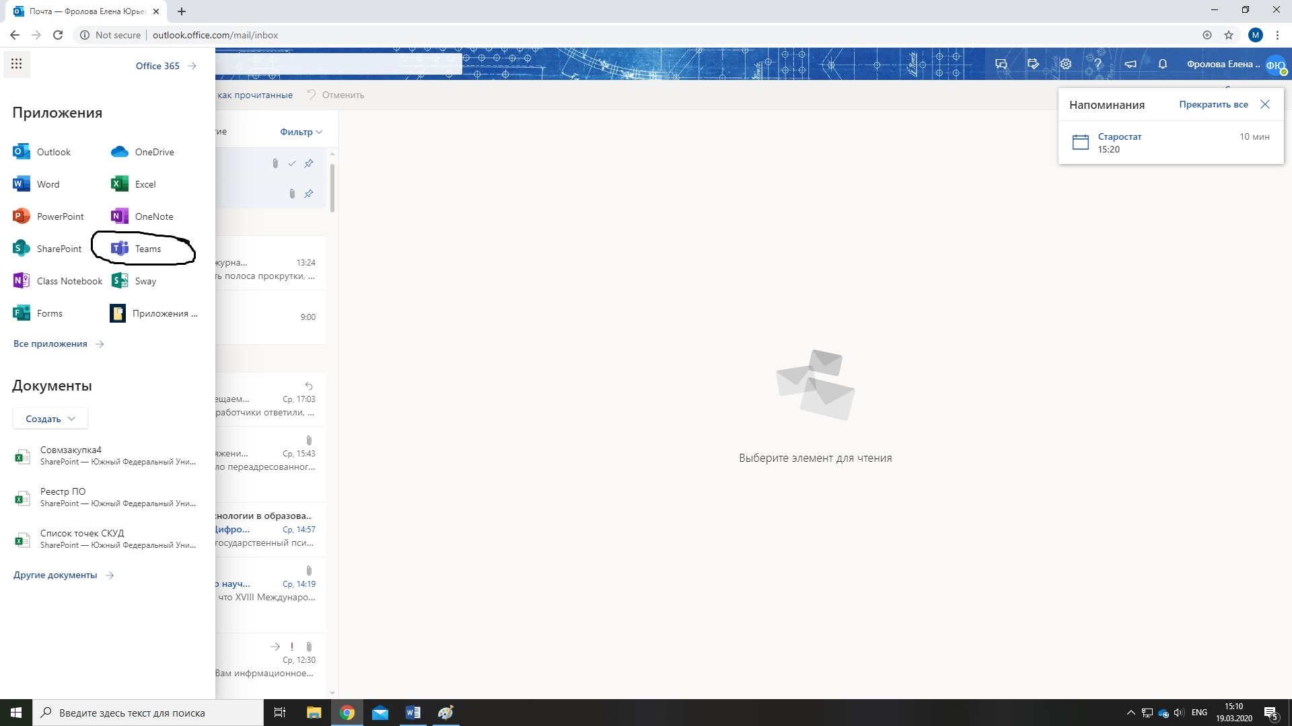

На этой странице у вас будут отображаться все команды, к которым вы подключены (если в расписании есть дисциплины, занятия по которым проводятся в Microsoft Teams, эти дисциплины должны появиться у вас на этой странице, если каких-то дисциплин нет, звоните Фроловой Е.Ю., по тел. 89286005485)
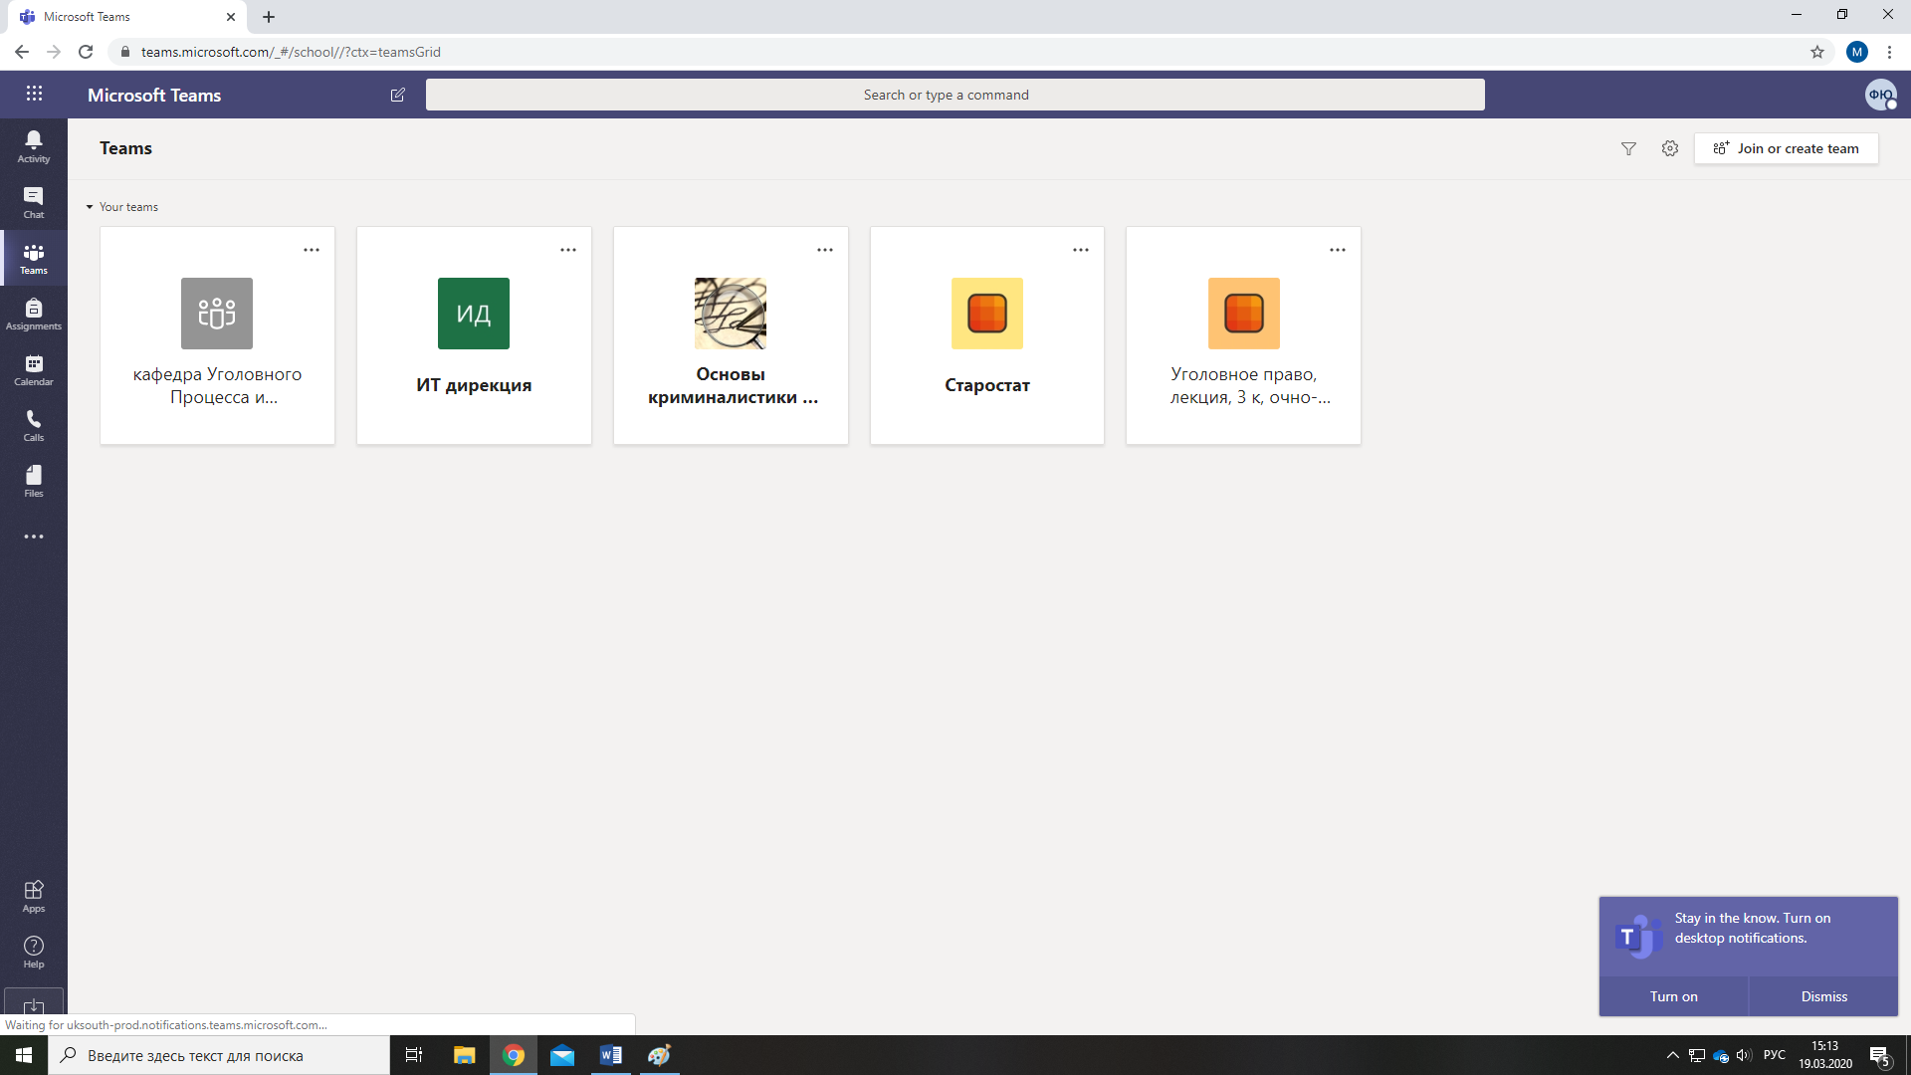

Вы можете скачать приложение на компьютер либо работать в браузере. Отличий нет

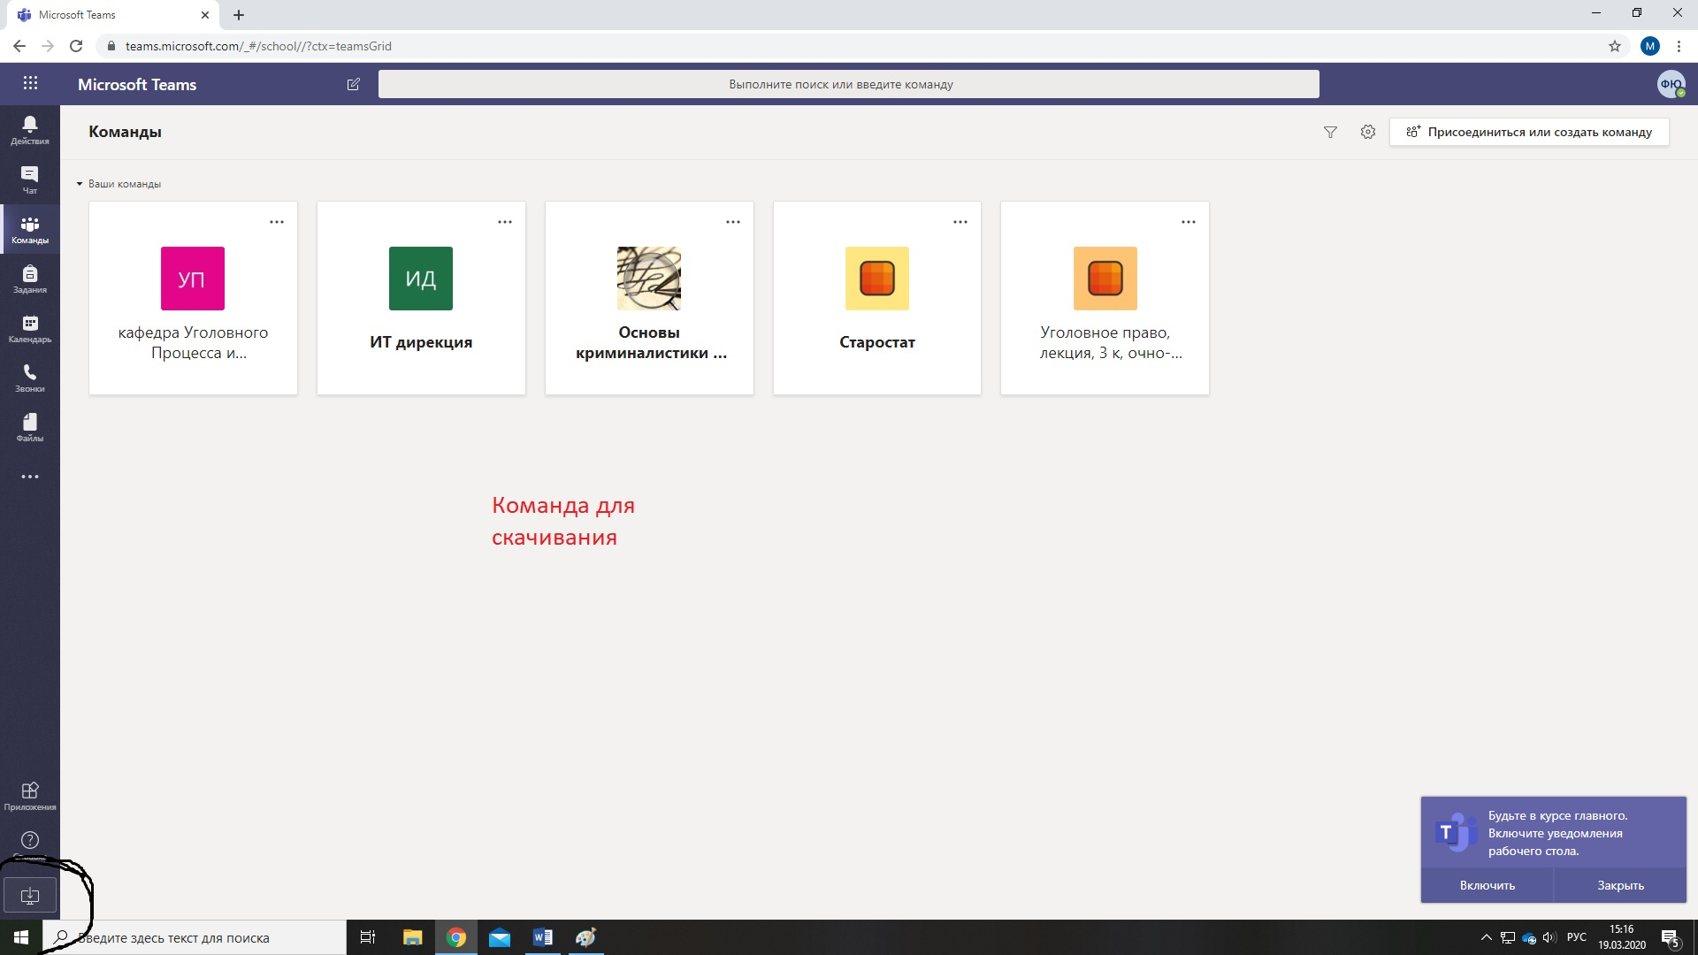
Информация о запланированных занятиях по дисциплинам, которые проводятся в Microsoft Teams появится в календаре.
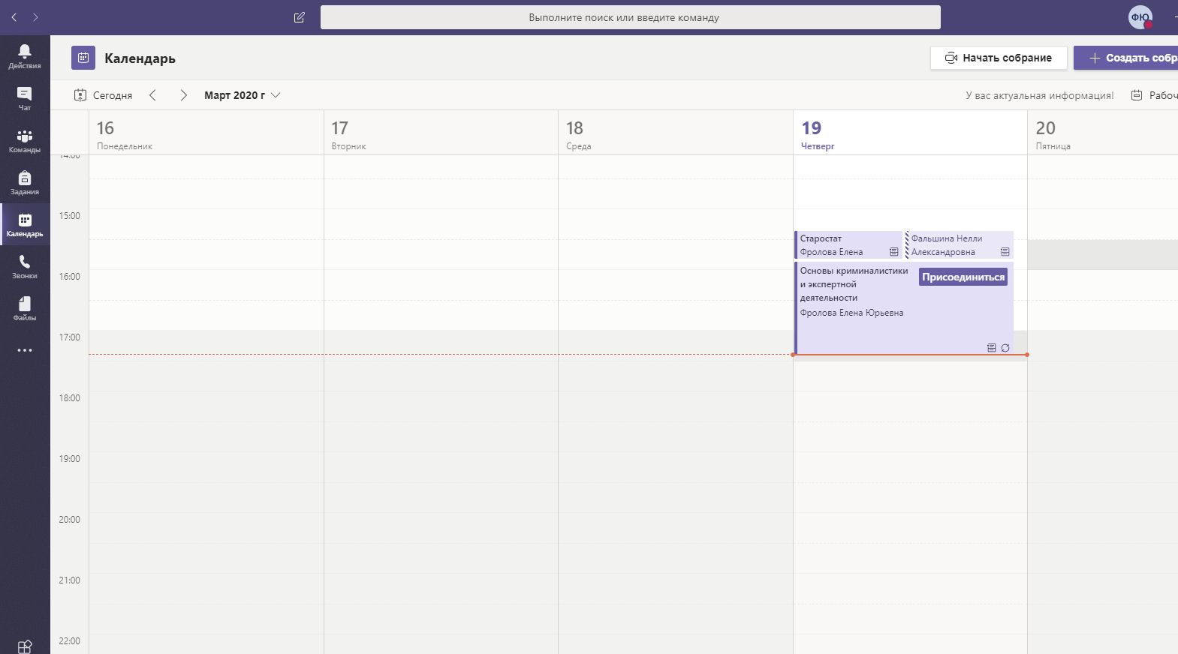

Информация также появится на странице «публикации» в команде, в которой проводится занятие:
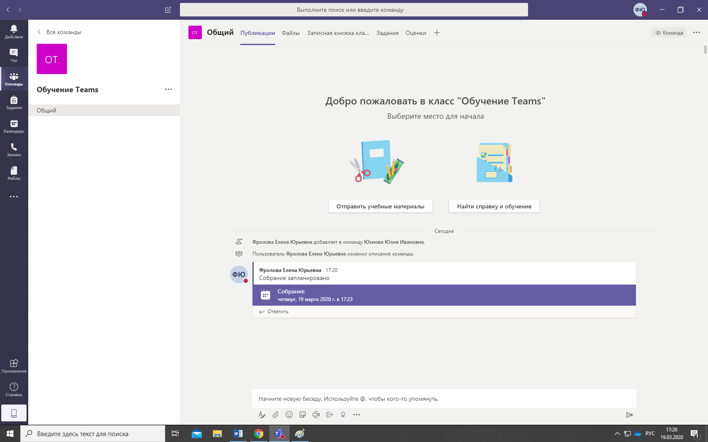

За пять минут до начала запланированного занятия по дисциплине появляется клавиша «присоединиться»:

А затем «присоединиться сейчас»:
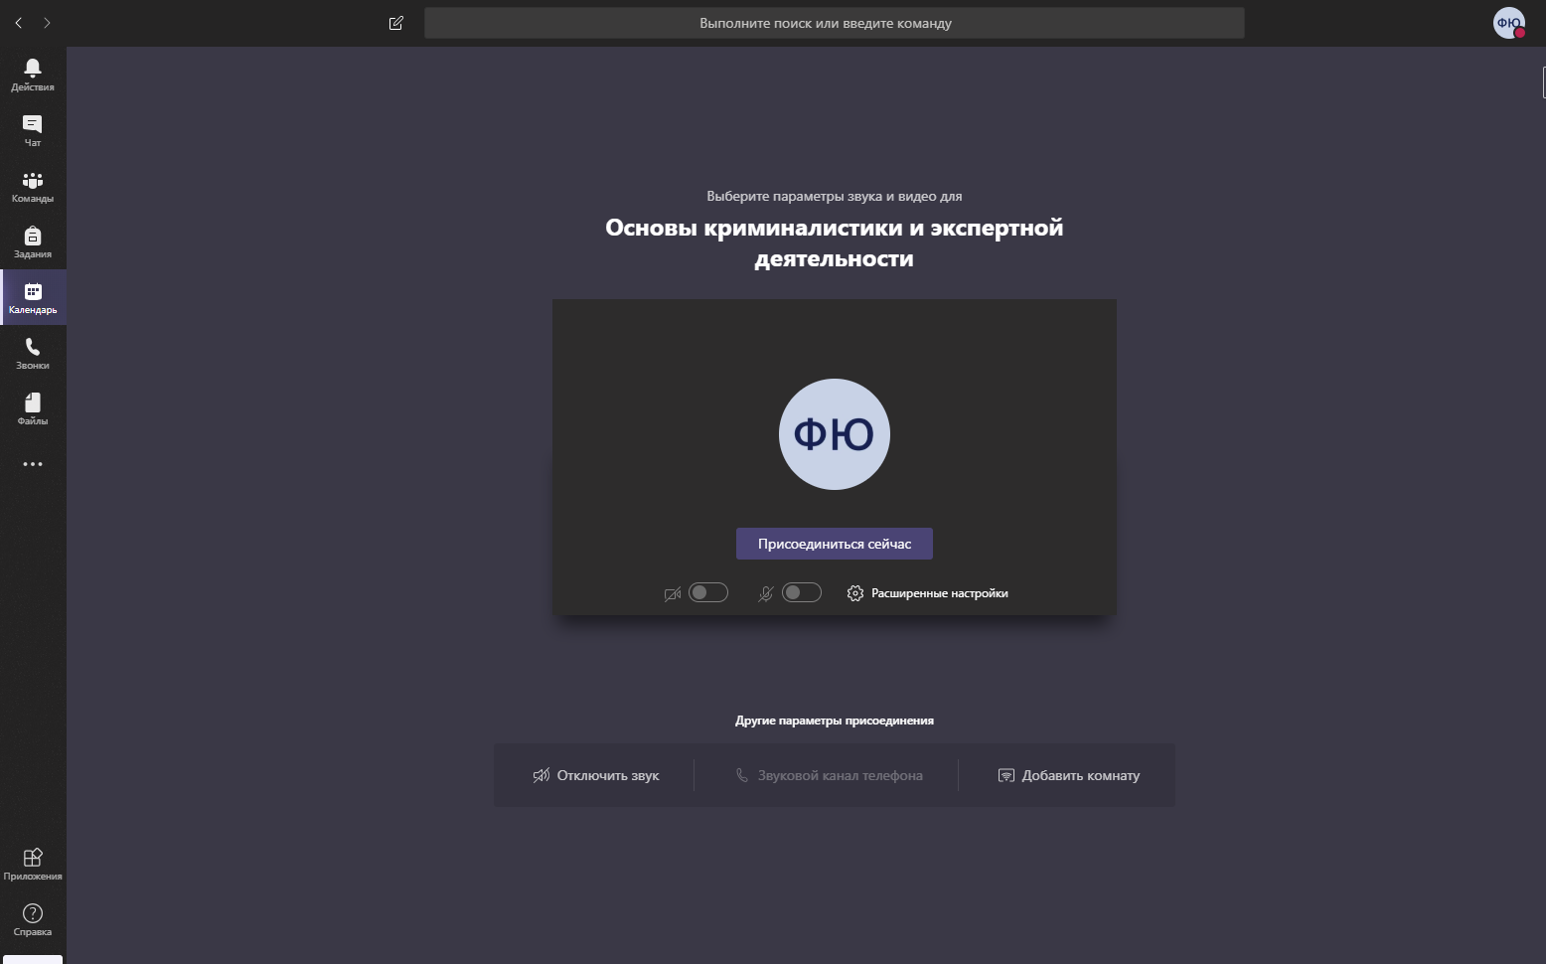

При возникновении проблем со входом в Microsoft Teams
обращаться к зам. декана по информатизации юридического факультета Фроловой Е.Ю., по тел. 89286005485

